PRESSEMITTEILUNG

DIE WELLNESS-TRENDS DES WINTERS
Von der Sektkeller-Sauna bis zum Whirlpool über den Wolken

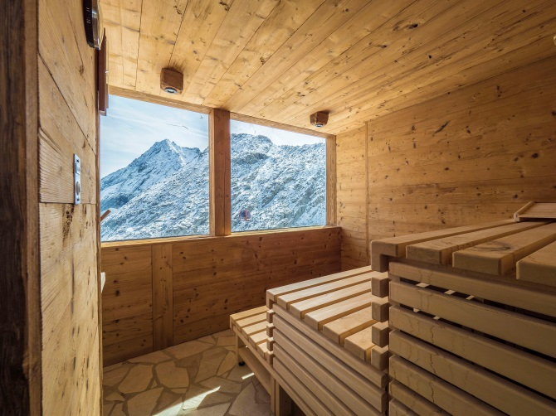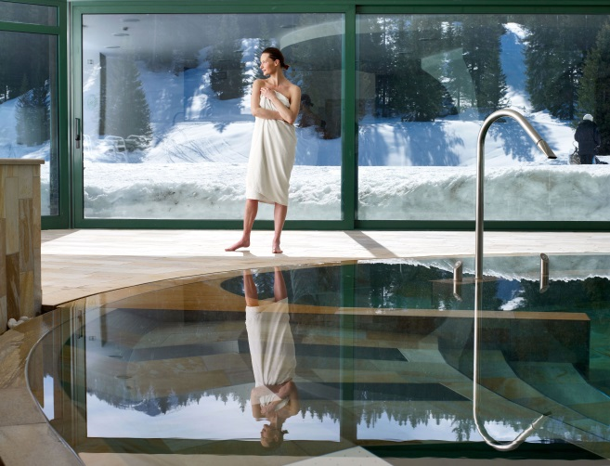
© Giampaolo Calzà_Val di Sole_Tonale_Ghiacciaio Presena_Rifugio Capanna Presena
© Carlo Baroni_Campiglio_Passo Carlo Magno_Golf Hotel

Trento, Oktober 2018. Im Trentino trifft alpine Naturverbundenheit auf italienische Dolce Vita. Hier ist Wellness weitaus mehr als nur eine vorübergehender Trend, sondern Teil der Lebensart. Für Erholungssuchende gibt es eine Vielfalt an Wohlfühl-Angeboten mit Stil und Qualität: vom Sprudelbad im Holzbottich über Beauty-Behandlungen mit Trentiner Äpfeln bis hin zu dampfenden Aufgüssen mit Blick aufs Alpenglühen.

Schwitzen an der Piste
Das neueröffnete, nach nachhaltigen Aspekten gestaltete Chalet Fiat auf dem Monte Spinale lockt müde Skifahrer mit einem Saunagang auf 2.100 Metern Höhe. Einfach die Skier abschnallen, ab in die Wärme und dabei die überwältigende Gipfellandschaft genießen.

Gipfelromantik bei Sonnenuntergang
Lichtdurchflutete Räume, Holzelemente, leise Musik im Hintergrund: Eine warme Wohlfühl-Atmosphäre begrüßt die Gäste im Rifugio Orso Bruno auf 2.156 Metern Höhe. Romantisches Highlight ist der Sonnenuntergang über den Gipfeln, der sich durch eine große Panoramafront am besten vom Whirlpool aus beobachten lässt.
Natürliche Schönheit
Das im Val di Non gelegene Wellnesshotel Cavallino Bianco in Rumo widmet gleich eine gesamte Etage dem Wohlbefinden. Die vier neuen Kabinen der Beauty-Farm sind ganz im Stil der vier Elemente ausgestaltet, während sich die Motive Feuer, Wasser, Erde und Luft auch in den Anwendungen und Körperbehandlungen wiederfinden.

Feriendorf mit Extra-Genussfaktor
Der dampfende Außenwhirlpool ist eines der Wellness-Highlights im Feriendorf Muu Village in Folgaria. Nach einem anstrengenden Tag können die Gäste der charmanten Chalets mit Garten im stilvoll gestalteten Wellnessbereich entspannen.

Für den besonderen Kick: Aufguss-Saunen im Trentino
Das beliebte Ritual wärmt nach einem anstrengenden Tag im Schnee den Körper durch, lockert die Muskeln – und verleiht dem Saunabesuch einen speziellen Reiz. Diese Saunen zählen zu den schönsten in der Region.
Wein und Wellness – beide Dinge stehen für Genuss, und beides vereint sich in der QC Terme in Pozza di Fassa. In Kooperation mit dem Trentodoc-Produzenten Cantine Ferrari entstand die Sauna Perlage: eine Design Sauna, inspiriert von den visuellen und olfaktorischen Eindrücken eines Ferrari-Weinguts.
Die Malga Millegrobbe, eine modern ausgebaute Almhütte auf der weiten Alpe Cimbra, bietet ihren Gästen einen genussvollen Dreiklang aus Wohlbefinden, Speisen und Ruhen. Auf dem Sauna-Programm steht eine Vielfalt aromatischer Aufgüsse.
Das Te Jaga Beauty Spa im Active Olympic Hotel in Vigo di Fassa ist ein kleines Juwel am Fuße der Dolomiten. Beim dampfenden Aufgussritual wie auch beim Abkühlen im Spa-Garten mit Blick auf die majestätische Rosengarten-Gruppe verschlägt es einem den Atem. Im familiären Hotel Montana hoch am Monte Bondone gleicht die lichtdurchflutete Sauna einem Aussichtsbalkon. Mit tollem Panorama auf die gegenüberliegenden Brenta-Dolomiten!

Weitere Informationen zum winterlichen Trentino gibt es hier.
Passendes Bildmaterial zur Meldung steht unter http://bit.ly/2EtjbQc zum Download zur Verfügung (Copyright bitte wie angeben).

Über Trentino:
Die autonome Provinz im Norden Italiens gliedert sich in vierzehn touristische Gebiete und erstreckt sich von den Dolomiten, die seit 2009 als UNESCO-Weltnaturerbe zählen, bis hin zum Nordzipfel des Gardasees mit der Stadt Riva del Garda. Neben den historischen Städten Trento und Rovereto besticht Trentino vor allem mit seiner vielseitigen Natur – rund 30 Prozent der Gesamtfläche bestehen aus Naturschutzgebieten. Mediterrane Temperaturen am Wasser und alpines Klima in den Bergen: Die abwechslungsreichen Wetterbedingungen machen Trentino zu einem idealen Reiseziel für Natur-, Kultur- sowie Sportliebhaber. Weitere Informationen unter www.visittrentino.info.

Weitere Presseinformationen:
Die aktuelle Pressemappe gibt es auch auf: www.visittrentino.info/de/presse/pressemappen

